**Foam Recettes Niamh**

**Naans au rosbif, vinaigrette aux herbes, courgette, chou-rave, orange et parmesan**

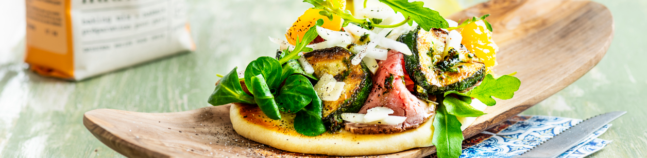

**Ingrédients**   
  
**Pour 12 naans**

* 500 g de mix pour pain naan
* 280 ml d’eau (à température ambiante)
* 25 ml d'huile d'olive
* Avant de travailler la pâte, saupoudrez le plan de travail/le rouleau à pâtisserie/la pâte d'un peu de farine

**Pour la vinaigrette aux herbes**

* 2 c. à s. d'huile d'olive
* des herbes fraîches : basilic, persil, sauge, origan, etc.
* sel et poivre

**Pour la garniture**

* ½ courgette
* 1 chou-rave
* 2 oranges
* 150 g de rosbif frais
* 50 g de jeunes pousses de salade
* 100 g de copeaux de parmesan
* huile d'olive
* sel et poivre

**Préparation**

**Préparez le pain naan**

1. Mélangez le mix, l'eau et l'huile et pétrissez le tout à la main ou au robot ménager pendant 5 minutes jusqu’à l'obtention d’une pâte souple.
2. Recouvrez la pâte d'un essuie de cuisine. Laissez lever à température ambiante pendant 60 minutes. Divisez la pâte en 12 pâtons et façonnez-les en boules. Couvrez et laissez lever à température ambiante pendant 10 minutes.
3. Abaissez chaque pâton pour former un ovale (12 cm x 18 cm). Préchauffez une poêle antiadhésive à feu moyen. Faites cuire les naans jusqu’à ce qu’ils soient dorés des deux côtés.

**Préparez la vinaigrette aux herbes**

1. Réalisez une vinaigrette aux herbes en mélangeant l'huile d'olive et les herbes fraîches émincées. Salez et poivrez selon votre goût.

**Préparez la garniture**

1. Découpez la courgette en rondelles de 2 mm environ. Trempez les rondelles dans un peu d'huile d’olive et faites cuire pendant 15 à 20 minutes au four à 175 °C.
2. Pelez le chou-rave et râpez la chair blanche.
3. Pelez l'orange et coupez-la en quartiers. Coupez chaque quartier en deux.
4. Garnissez les naans de rosbif, de courgettes grillées, de chou-rave râpé, de quelques morceaux d'orange et de jeunes pousses de salade. Terminez avec les copeaux de parmesan et la vinaigrette aux herbes.

**Naans au houmous de patates douces, truite, avocat, noisettes, petits pois et cresson alénois**

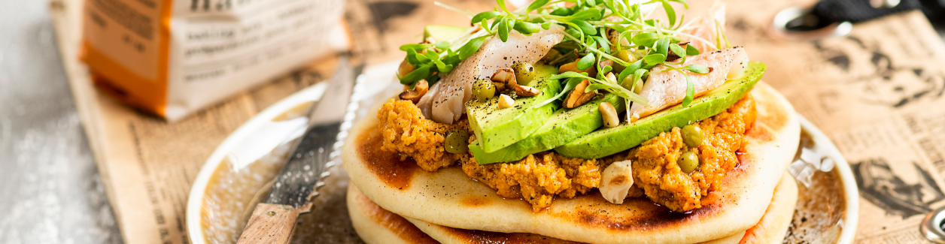

**Ingrédients**   
  
**Pour 4 naans**

* 167 g de mix pour pain naan
* 94 ml d’eau (à température ambiante)
* 8 ml d'huile d'olive
* Avant de travailler la pâte, saupoudrez le plan de travail/le rouleau à pâtisserie/la pâte d'un peu de farine

**Pour le houmous de patates douces**

* 400 g de patates douces
* 1 c. à s. d'huile d'olive
* ½ piment
* 150 g de pois chiches en conserve
* 2 gousses d'ail
* ¼ c. à c. de curcuma
* ¼ c. à c. d'ail en poudre
* ¼ c. à c. de curry en poudre

**Mais aussi :**

* 2 avocats
* 100 g de petits pois (frais ou en conserve)
* une poignée de noisettes grillées
* 4 filets de truite fumée
* 1 barquette de cresson de fontaine ou de cresson alénois
* sel et poivre

**Préparation**

**Préparez le houmous de patates douces**

1. Épluchez les pommes de terre, coupez-les en petits dés et faites-les cuire dans une casserole d'eau salée. Égouttez les pommes de terre et laissez-les refroidir.
2. Mettez-les dans un bol mélangeur avec l'huile, le demi-piment, les petits pois égouttés, les gousses d'ail et les herbes.
3. Mixez le tout jusqu'à l'obtention d'une pâte onctueuse. Si la pâte est trop épaisse, ajoutez un peu d'eau des petits pois. Salez et poivrez selon votre goût.
4. Le houmous de patates douces se conserve sans problème quelques jours dans un récipient hermétique au réfrigérateur.

**Préparez le pain naan**

1. Mélangez le mix, l'eau et l'huile et pétrissez le tout à la main ou au robot ménager pendant 5 minutes jusqu’à l'obtention d’une pâte souple.
2. Recouvrez la pâte d'un essuie de cuisine. Laissez lever à température ambiante pendant 60 minutes. Divisez la pâte en 4 pâtons et façonnez-les en boules. Couvrez et laissez lever à température ambiante pendant 10 minutes.
3. Abaissez chaque pâton pour former un ovale (12 cm x 18 cm). Préchauffez une poêle antiadhésive à feu moyen. Faites cuire les naans jusqu’à ce qu’ils soient dorés des deux côtés.

**Terminez la recette**

1. Pelez les avocats, enlevez le noyau et coupez la chair en tranches épaisses.
2. Égouttez les petits pois et séchez-les en les tamponnant. Si vous utilisez des petits pois frais, écossez les gousses et faites cuire les petits pois dans une casserole d'eau salée.
3. Hachez grossièrement les noix et faites-les griller dans une poêle.
4. Garnissez les naans du houmous de patates douces, de tranches d'avocat, de petits pois et d'un filet de truite. Terminez avec les noix grillées, le cresson, le sel et le poivre.

**Pain turc au ketchup maison, fromage fondu, jambon et aubergine**

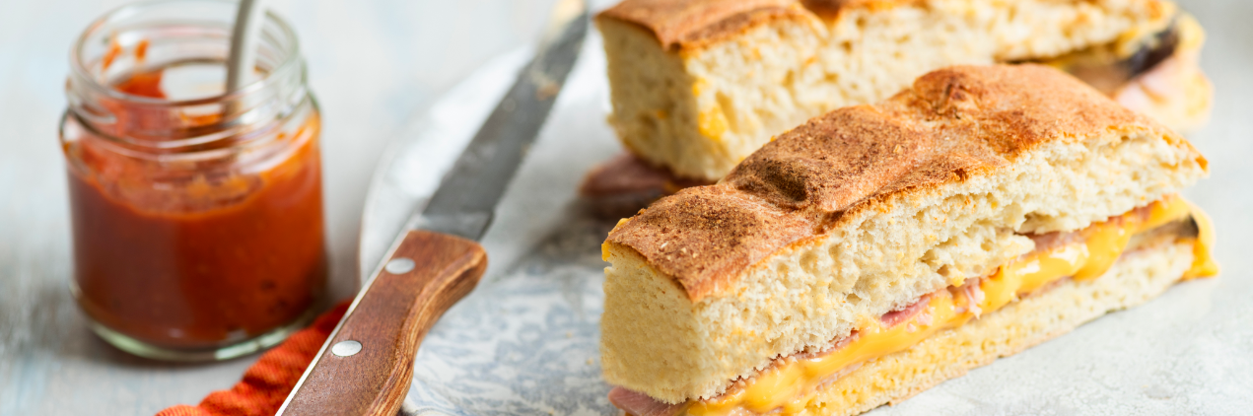

**Pour 2 pains pide**

* 500 g de Mix pour pain pide
* 310 ml d’eau froide (du réfrigérateur)
* 50 g de farine traditionnelle
* 100 ml d’eau (à température ambiante)
* Avant de travailler la pâte, saupoudrez le plan de travail/le rouleau à pâtisserie/la pâte d'un peu de farine.

**Pour le ketchup**

* 1 oignon
* ¼ c. à c. de poivre de Cayenne
* 5 clous de girofle
* ¼ c. à c. de cannelle
* 2 gousses d’ail
* 1 petite boîte de concentré de tomates
* 1 boîte de tomates pelées
* 1 à 2 c. à s. de cassonade, pour un goût plus ou moins sucré
* 1 c. à s. de vinaigre de cidre ou de vinaigre de vin
* huile d'olive
* sel

**Pour la garniture**

* 1 aubergine
* 2 paquets de fromage fondu au cheddar
* 6 tranches de jambon cuit
* huile d'olive

**Préparation**

**Préparez le pain**

1. Mélangez le mix et l'eau froide et pétrissez le tout à la main ou au robot ménager pendant 10 minutes jusqu’à l'obtention d’une pâte souple. Veillez à ce que la température de la pâte soit inférieure à 25 °C.
2. Divisez la pâte en 2 pâtons. Recouvrez d’un essuie de cuisine. Laissez lever à température ambiante pendant 10 minutes.
3. Abaissez chaque pâton pour former un rectangle (25 cm x 15 cm). Déposez les rectangles de pâte sur une plaque de cuisson chemisée de papier sulfurisé. Couvrez et laissez lever à température ambiante pendant 25 minutes.
4. Mélangez la farine traditionnelle et l’eau pour obtenir une panade. Badigeonnez la pâte avec une partie de ce mélange.
5. Trempez vos doigts dans le reste de la panade. Faites un quadrillage en enfonçant vos doigts profondément dans la pâte.
6. Faites cuire les pains pide dans un four préchauffé à 190 °C pendant 25 minutes.

**Préparez le ketchup**

1. Faites chauffer un peu d'huile d'olive dans une poêle. Émincez l'oignon et les gousses d'ail et faites-les revenir dans l'huile. Ajoutez le poivre de Cayenne, les clous de girofle et la cannelle. Laissez griller pour libérer toutes les saveurs.
2. Ajoutez le concentré de tomates et mélangez bien le tout. Incorporez ensuite les tomates pelées, la cassonade, le vinaigre et un peu de sel.
3. Laissez cuire jusqu'à l'obtention d'un mélange épais.
4. Mixez le tout et versez le ketchup dans un pot stérilisé pour le conserver plus longtemps.

**Préparez la garniture**

1. Coupez l'aubergine en tranches épaisses, arrosez généreusement d'huile d’olive et faites-les cuire dans une poêle à griller. Laissez refroidir.
2. Coupez le pain pide en deux et recouvrez la moitié inférieure de fromage fondu, de jambon cuit et d'aubergines grillées. Refermez avec l'autre moitié. Enveloppez le pain pide dans du papier aluminium.
3. Préchauffez le four à 180 °C et faites-y cuire les croques pendant 10 à 15 minutes jusqu'à ce que le fromage soit entièrement fondu.
4. Coupez le pain pide en longs tronçons de 4 à 5 cm de large, puis coupez chaque tronçon en deux. Servez avec le ketchup maison.
5. **Pain turc au fromage de chèvre et légumes grillés au BBQ**

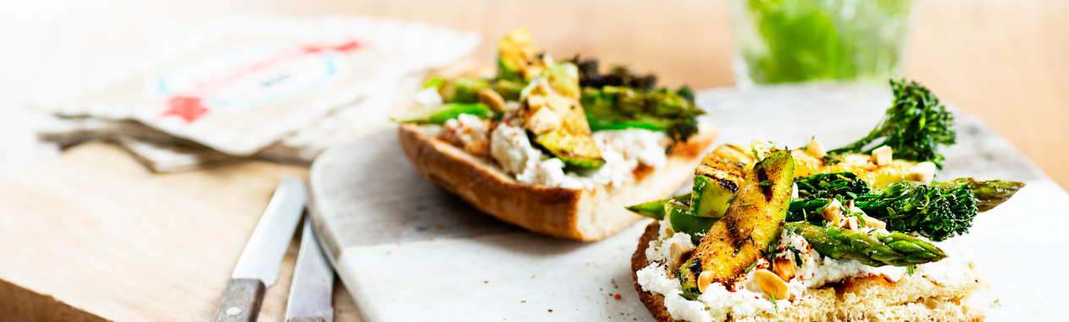

**Ingrédients**

**Pour 1 pain pide**

* 250 g de Mix pour pain pide
* 155 ml d’eau froide (du réfrigérateur)
* 25 g de farine traditionnelle
* 50 ml d’eau (à température ambiante)
* Avant de travailler la pâte, saupoudrez le plan de travail/le rouleau à pâtisserie/la pâte d'un peu de farine.

**Pour la garniture**

* ½ courgette
* 1 botte de jeunes asperges vertes
* 200 g de broccolini
* une poignée de thym frais
* une poignée de thym citron frais
* 1 c. à s. de poudre de paprika fumé
* 100 g d'amandes (grossièrement moulues)
* 150 g de fromage de chèvre frais
* 1 c. à s. de piment d'Espelette
* huile
* sel et poivre

**Préparation**

**Préparez le pain**

1. Mélangez le mix et l'eau froide et pétrissez le tout à la main ou au robot ménager pendant 10 minutes jusqu’à l'obtention d’une pâte souple. Veillez à ce que la température de la pâte soit inférieure à 25 °C.
2. Façonnez une boule de pâte. Recouvrez d’un essuie de cuisine. Laissez lever à température ambiante pendant 10 minutes.
3. Abaissez chaque pâton pour former un rectangle (25 cm x 15 cm). Déposez les rectangles de pâte sur une plaque de cuisson chemisée de papier sulfurisé. Couvrez et laissez lever à température ambiante pendant 25 minutes.
4. Mélangez la farine traditionnelle et l’eau pour obtenir une panade. Badigeonnez la pâte avec une partie de ce mélange.
5. Trempez vos doigts dans le reste de la panade. Faites un quadrillage en enfonçant vos doigts profondément dans la pâte.
6. Faites cuire le pain pide dans un four préchauffé à 190 °C pendant 25 minutes.

**Préparez la garniture**

1. Rincez la courgette, les asperges et le broccolini. Mettez-les dans un grand plat, arrosez le tout d'huile et parsemez de thym frais, de sel, de poivre et de poudre de paprika. Mélangez bien les légumes afin qu'ils soient enrobés d'huile.
2. Pendant ce temps, faites griller les amandes dans une poêle à sec.
3. Coupez le pain pide en 4 parts égales et coupez ensuite chaque morceau en deux. Arrosez chaque moitié d'huile et faites griller le pain quelques minutes au BBQ. Faites également griller les légumes au BBQ.
4. Retirez le tout du BBQ et garnissez les morceaux de pain de légumes grillés et de fromage de chèvre frais. Terminez par les petits morceaux d'amandes grillées et le piment d'Espelette.